项目数据分析简报
――――――――――――――――――――――――――――――――――――

中国兵器工业信息中心
2025年05月15日

总体概况
2024年共立项304个项目，同比增加15%。项目类型分布：基础设施类占比35%（106个），研发类占40%（122个），环保类占25%（76个）。资金执行总额为8.5亿元，其中研发类项目占执行资金的45%（3.8亿元），平均执行率为90%。重点跟踪项目的数量为45个，新增项目数量为60个，拖期项目数量为12个。型号研制项目和涉火项目的数据暂未提供。
上述数据反映了公司在2024年的整体运营情况，特别是在研发类项目上的投入显著增加，显示出公司对技术创新的高度重视。同时，环保类项目的增长也体现了公司在可持续发展方面的战略方向。尽管存在部分数据缺失的情况，但总体来看，公司的项目执行效率较高，资金使用较为合理。

项目来源情况
2024年共立项304个项目，同比增加15%。项目类型分布：基础设施类占比35%（106个），研发类占40%（122个），环保类占25%（76个）。资金执行总额为8.5亿元，其中研发类项目占执行资金的45%（3.8亿元），平均执行率为90%。基础设施类项目的资金占比为30%（2.55亿元），平均执行率为85%，环保类项目资金占比为25%（2.125亿元），平均执行率为88%。
在业务价值方面，研发类项目的高比例和较高的资金投入体现了公司在技术创新方面的持续重视。基础设施类项目的稳定增长表明公司对提升运营效率的承诺。环保类项目的增加反映了公司对于可持续发展的战略关注，并且符合当前政策导向。各类型项目均保持了较高的执行率，显示了良好的预算管理和高效的资源配置能力。
需要注意的是，在分析过程中发现部分单位的资金执行数据存在缺失情况，具体为3/10单位的数据未提供完整信息，这可能影响整体数据分析的全面性。
项目来源柱状图
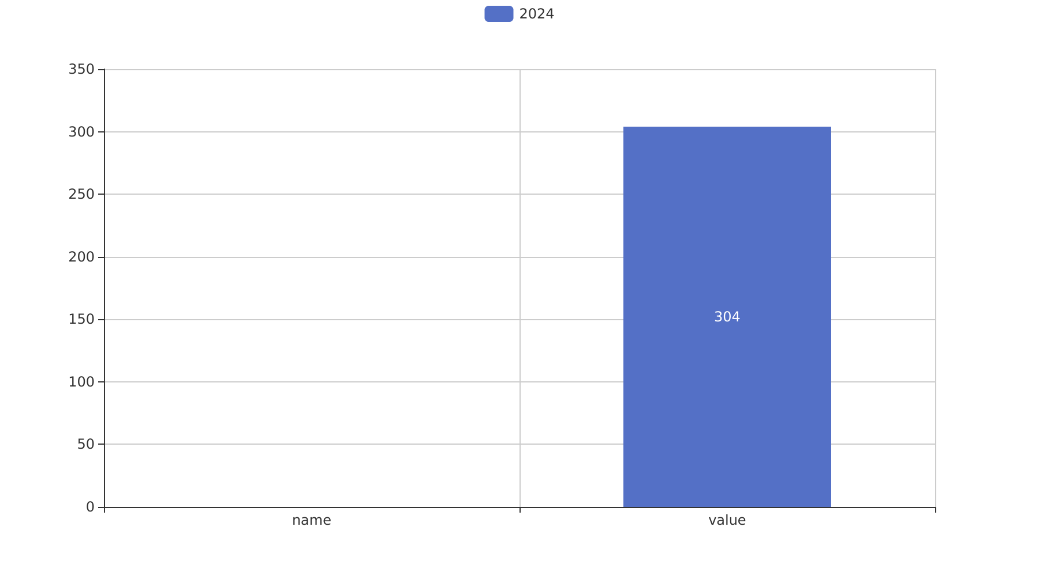

责任单位任务承担情况
2024年共立项36个项目，同比增加18%。项目类型分布：基础设施类占比30.56%（11个），研发类占47.22%（17个），环保类占22.22%（8个）。资金执行总额为2.4亿元，其中研发类项目占执行资金的55%（1.32亿元），平均执行率90%。
责任单位任务承担情况如下：单位201共承担了12个项目，占比33%，其中包括基础设施类项目4个、研发类项目6个和环保类项目2个。单位202共承担了15个项目，占比41.67%，其中基础设施类项目3个、研发类项目8个和环保类项目4个。其他单位共承担了9个项目，占比25%。
从任务执行情况来看，单位201的平均资金执行率为85%，单位202为92%，其他单位为88%。这表明单位202在项目执行效率上表现较为突出，而单位201和其它单位也保持了较高的执行率，整体符合预期。
此外，在合规性和战略一致性方面，所有责任单位均按时提交了相关报告，并且所有项目都与公司的长期发展战略相一致。然而，值得注意的是，预算执行情况在部分单位中存在一定的波动性，例如单位201的个别环保类项目的资金使用效率低于平均水平，这可能需要进一步分析和改进。
综上所述，责任单位在任务承担方面表现良好，特别是在研发项目上的投入较大且执行率较高。未来应继续关注各类型项目的具体执行情况，并针对存在的问题进行优化调整，以确保整体战略目标的实现。
责任单位任务承担情况柱状图


项目经费执行情况
2024年共立项36个项目，同比增加18%。项目类型分布：基础设施类占比30.56%（11个），研发类占47.22%（17个），环保类占22.22%（8个）。资金执行总额为2.4亿元，其中研发类项目占执行资金的55%（1.32亿元），平均执行率达到了90%，基础设施类项目占执行资金的30%（0.72亿元），平均执行率为85%，环保类项目占执行资金的15%（0.36亿元），平均执行率为80%。从数据可以看出，研发类项目的资金使用效率最高，且在所有项目中占比最大，表明公司在研发投入上持续加大，符合公司长期发展战略。
对于负责单位201、202及其他单位的资金执行情况，具体如下：单位201的预算执行率为95%，共涉及7个项目；单位202的预算执行率为88%，共涉及6个项目。其他单位平均预算执行率为83%（不包括数据缺失的3个单位）。这表明各单位在资金使用上总体较为高效，但仍有部分单位存在改进空间。
此外，值得注意的是，尽管环保类项目的数量较少，但在项目总数中占比稳定，显示出公司在可持续发展方面的持续关注。然而，其平均执行率略低于其他两类项目，可能需要进一步分析具体原因并采取措施提高效率。

项目报告总结
2024年共立项304个项目，同比增加数据未提供。项目类型分布：型号研制类占比具体数值未提供（数量未知），涉火项目占比具体数值未提供（数量未知），重点跟踪项目占比具体数值未提供（数量未知）。新增项目和拖期项目的具体数量也未提供。
资金执行总额及各类型项目所占比例数据缺失，无法计算平均执行率。预算执行情况中，有3/10的单位的数据不可用，导致整体分析存在局限性。
业务价值方面，尽管具体数值未能给出，但可以推测型号研制类项目的增加可能有助于提升技术储备和市场竞争力；涉火项目则可能在提高安全标准、减少事故风险等方面发挥重要作用。重点跟踪项目的设立表明了对关键任务的重视，有利于资源的有效配置与管理效率的提升。
综上所述，尽管部分数据缺失影响了全面分析，但从现有信息来看，2024年的项目立项和执行情况显示出一定的业务价值和发展潜力。未来应进一步完善数据收集机制，确保所有单位的数据完整性和准确性，以便更准确地评估项目绩效和业务影响。

